石 家 庄 铁 道 大 学

**实 验 报 告**

课程名称 MATLAB语言及其应用 信息科学与技术 学院 信1901-3 班

实验者学号： 20192163 实验者姓名： 崔金泽 实验日期 2020 年 3月 3 日

实验项目名称： 实验1 Matlab的基本运算（1）

一、实验目的：

1、 了解Matlab的发展和主要功能；

2、 熟悉Matlab工作环境的各个窗口；

3、 掌握建立矩阵的方法；

4、 掌握Matlab各种表达式的书写规则以及常用函数的使用。

二、实验内容及完成情况：

1. 先求下列表达式的值，然后显示Matlab工作空间的使用情况并保存全部变量。

（1）

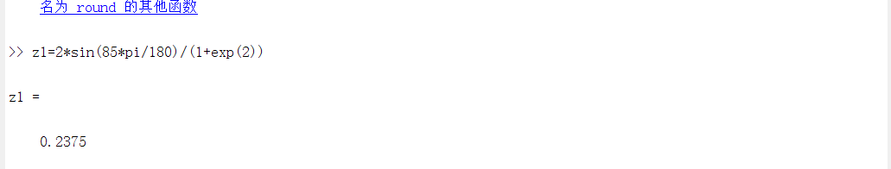

（2），其中

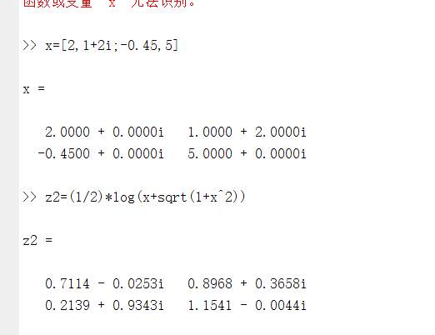

（3）

提示：利用冒号表达式生成a向量，求各点的函数值时用点乘运算。

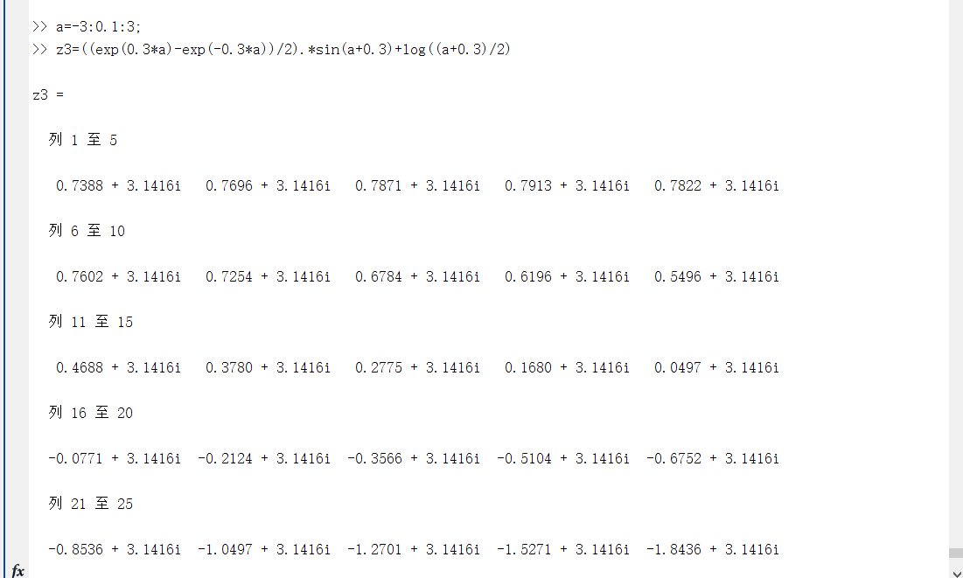

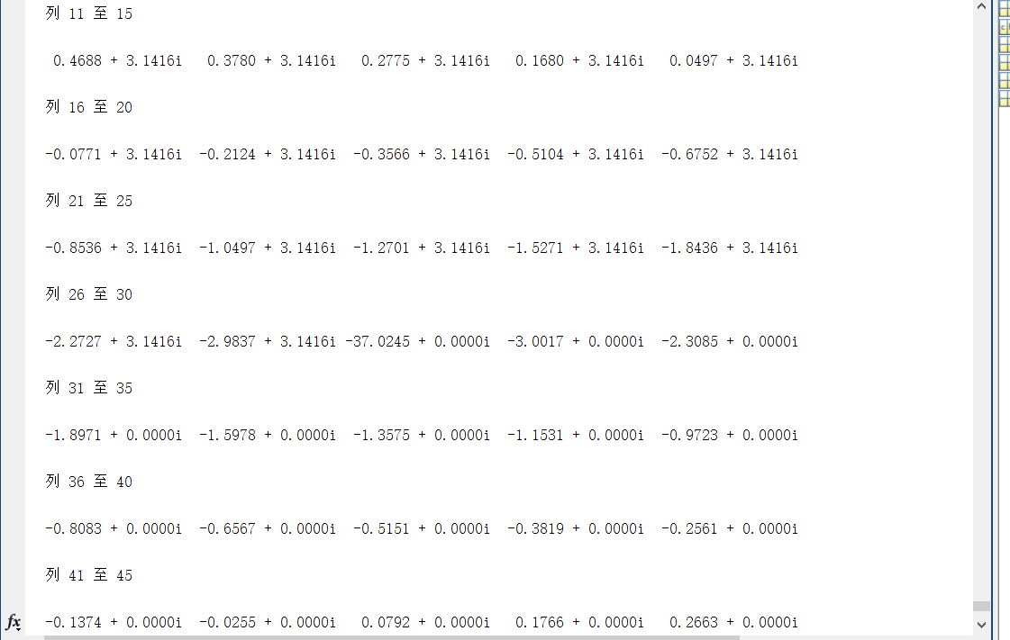

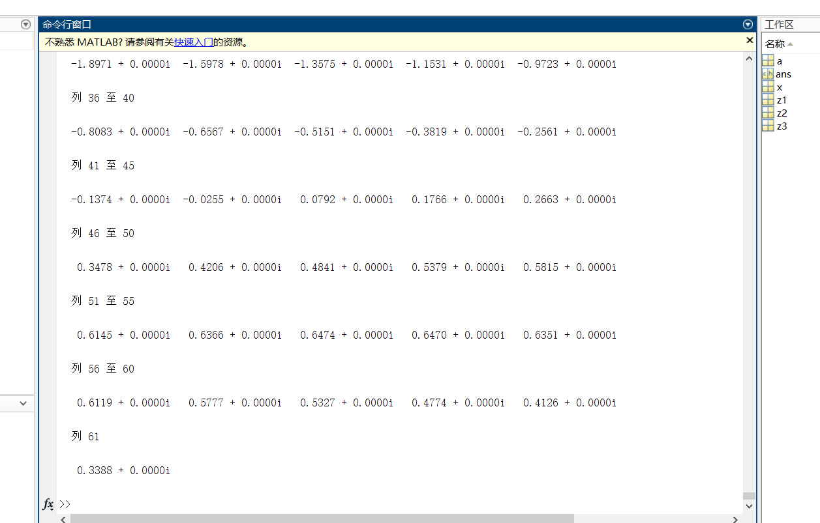

（4）

提示：用逻辑表达式求分段函数值。

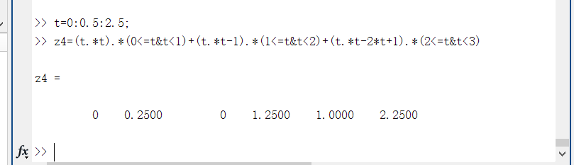

1. 已知：

，

求下列表达式的值。

（1），其中***I***为单位矩阵；

（2）和

（3）和

（4）和

（5）和

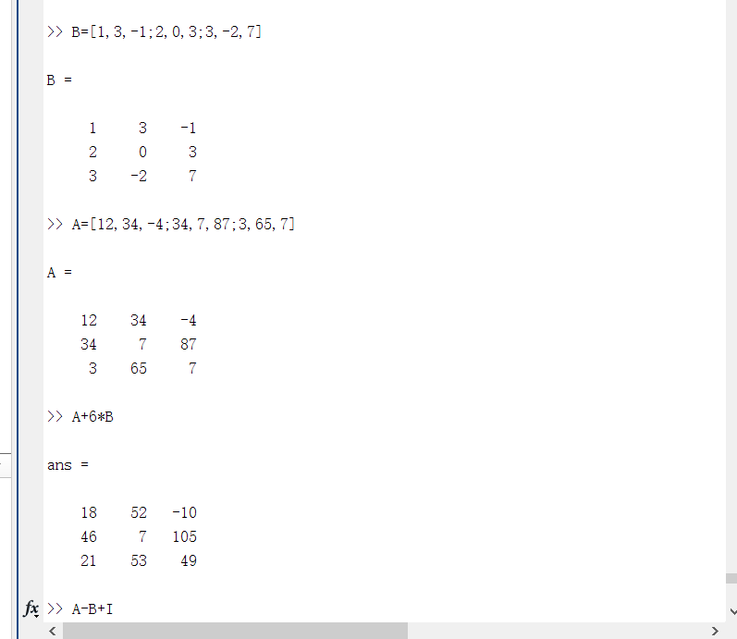

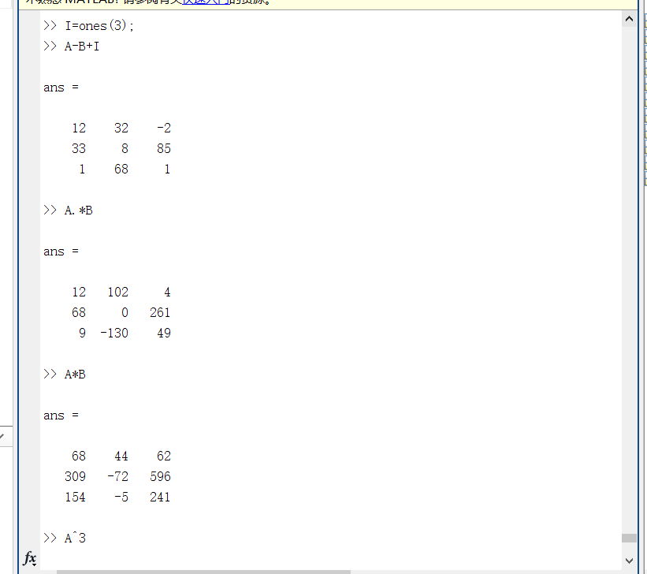

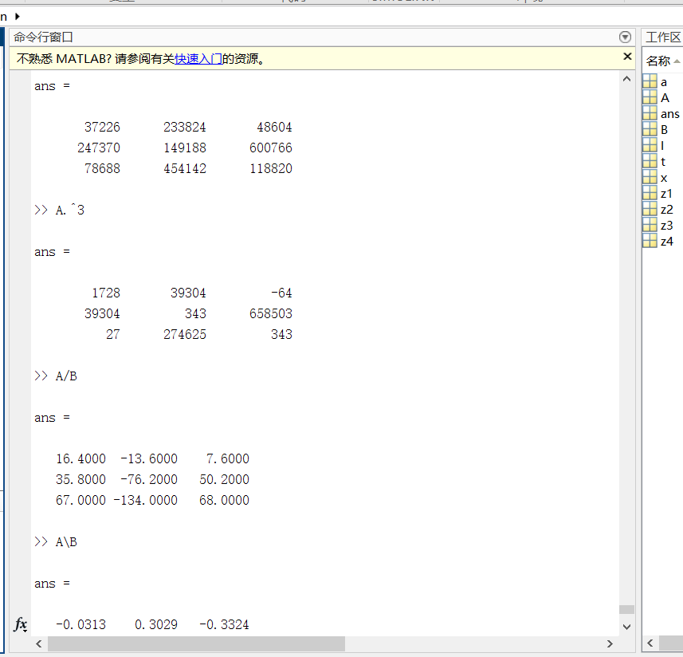

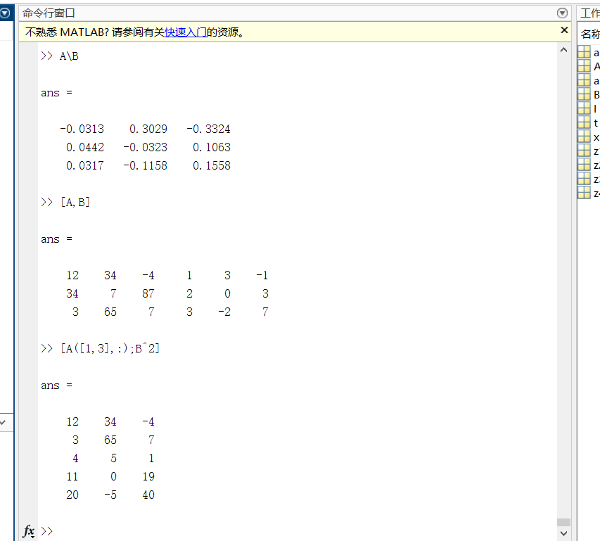

1. 计算的模和夹角。

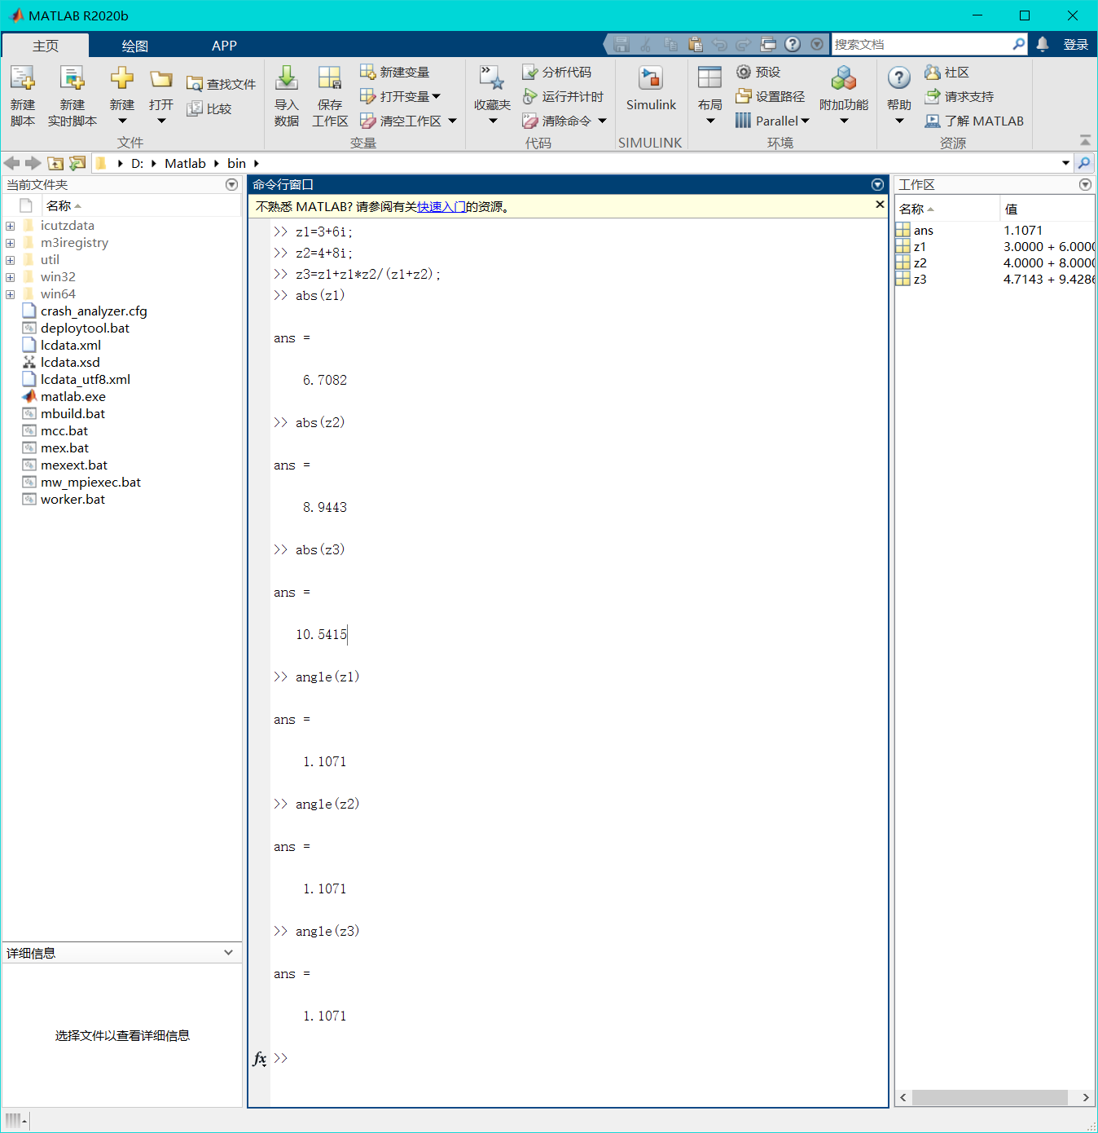

4. 已知，

，进行曲线拟合，说明拟合过程中多项式阶数的选择对拟合结果的影响，并给出较为合理的拟合多项式（每条函数调用的语句都要进行注释说明作用，变量的含义）。

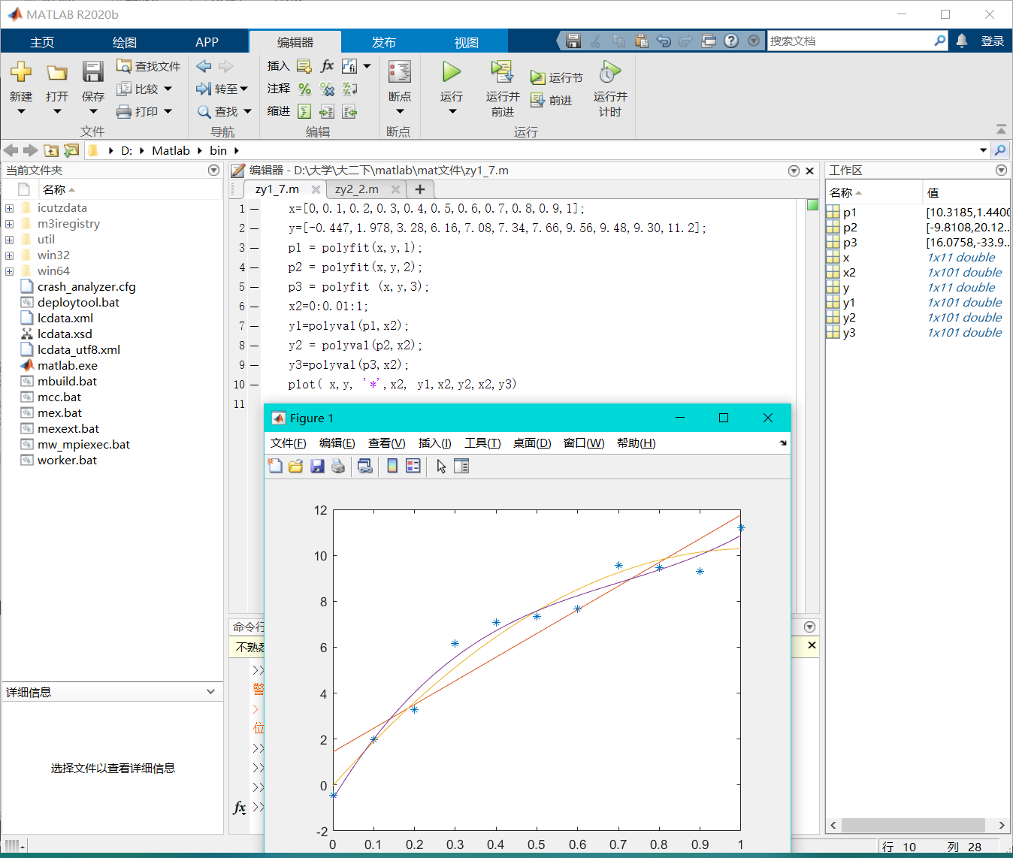 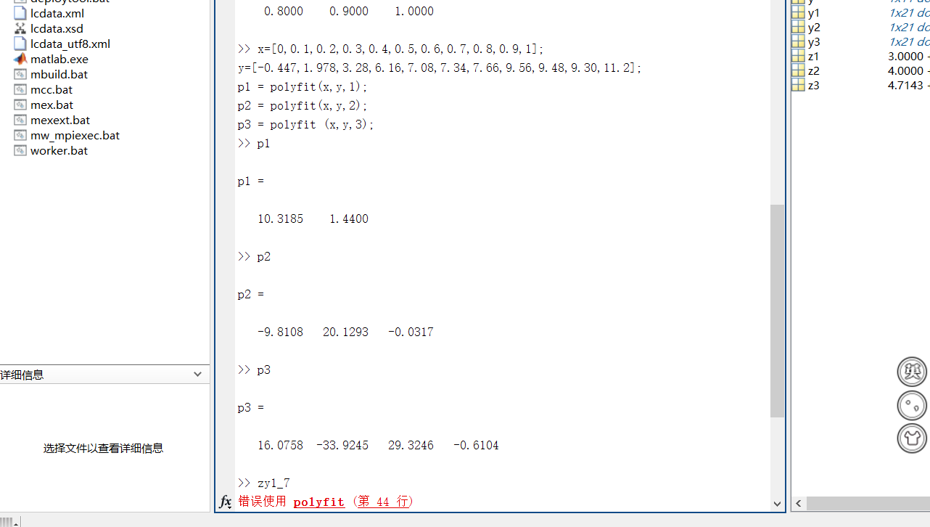拟合次数越多越精准y=16.0758x^3 -33.9245x^2 +29.3246-0.6104

**思考题：**

1. 与其他高级语言相比，Matlab有哪些显著的特点？使用方便、输入简捷、库函数半富、开放性强

2. Matlab操作桌面有几个窗口？如何使某个窗口脱离桌面成为独立的窗口？又怎样恢复？

有五个窗口，在每个窗口的右上角有两个小按钮，一个是关闭窗口的Close按钮，一个是可以使窗口成为独立窗口的 Undock按钮﹐点击Undock按钮就可以使该窗口脱离桌面成为独立窗口，在独立窗口的view菜单中选择Dock,菜单项就可以将独立的窗口重新防止的桌面上。

三、实验总结

Matlab真的很有趣！实验一也比较简单。